**SOBRE AS ARMADURAS**

No **HMB** são utilizadas réplicas de armaduras que precisam ser historicamente fiéis ao período escolhido pelo atleta. Para que isso ocorra, o usuário precisa criar um "**dossiê**" que contenham ilustrações do período histórico escolhido (**iluminuras e efígies**) e apresentá-las ao **Comitê de Autenticidade** do torneio em que terá participação. Essas informações podem ser encontradas para pesquisa em sites específicos:

\**https://effigiesandbrasses.com/* (imagens de efigies)

\**https://manuscriptminiatures.com/* (iluminuras e fontes)

\**https://armourinart.com/* (armaduras em obras de arte)

A grande maioria dos lutadores utilizam armaduras europeias do século **XIV** devido ao grande nível de segurança oferecido por elas, mas também podemos encontrar kits de armaduras asiáticos e orientais do mesmo período histórico, com suas próprias vantagens e características.

Hoje, a produção dos kits é mais fácil devido a tecnologia e facilidade em conseguir os insumos necessários (chapas de aço, peças de couro tratado, rebites, fivelas etc.).

Cada kit tem um peso diferente (entre 30kg e 45kg) e por causa disso, o atleta necessita de um preparo físico em dia.

**ANATOMIA DA ARMADURA**

Cada armadura específica de um período histórico e região tem suas características pessoais.

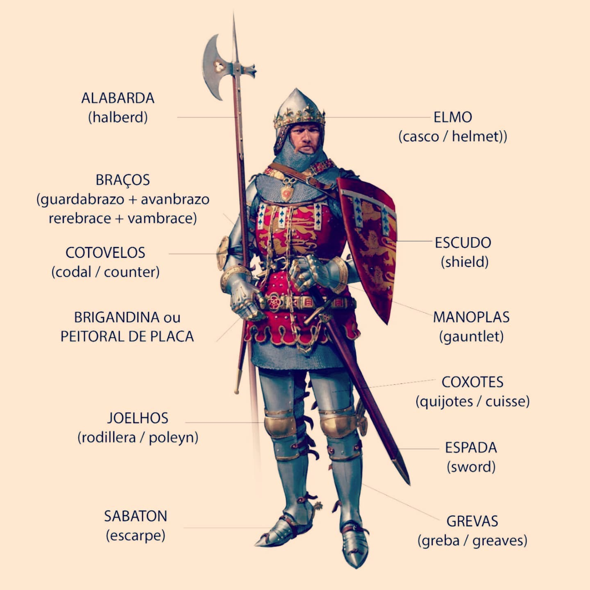

Por debaixo de todo esse aço, é necessário que o atleta utilize um tipo especial de roupa acolchoada que diminua a sensação de impacto causado durante o combate. Essa veste também deve seguir o padrão histórico em sua confecção.

